ярин

Фото:i (1)
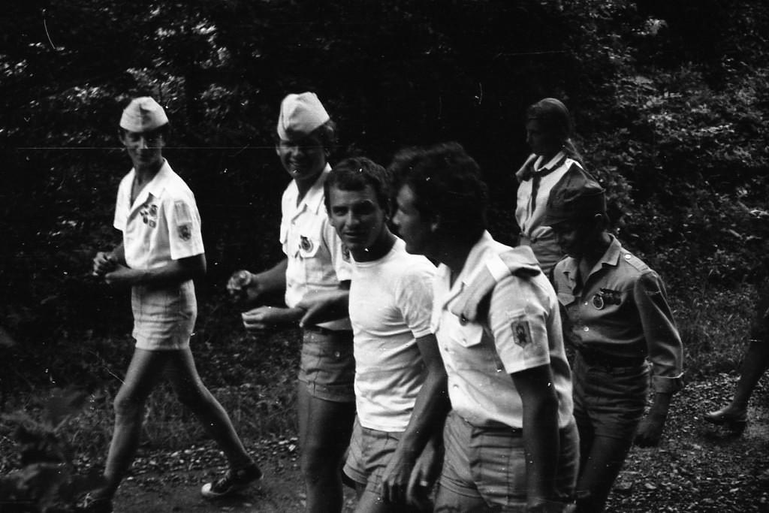i (1)
Комментарий: Фото:i (1)
Наименование папки: ярин

Фото:i (2)
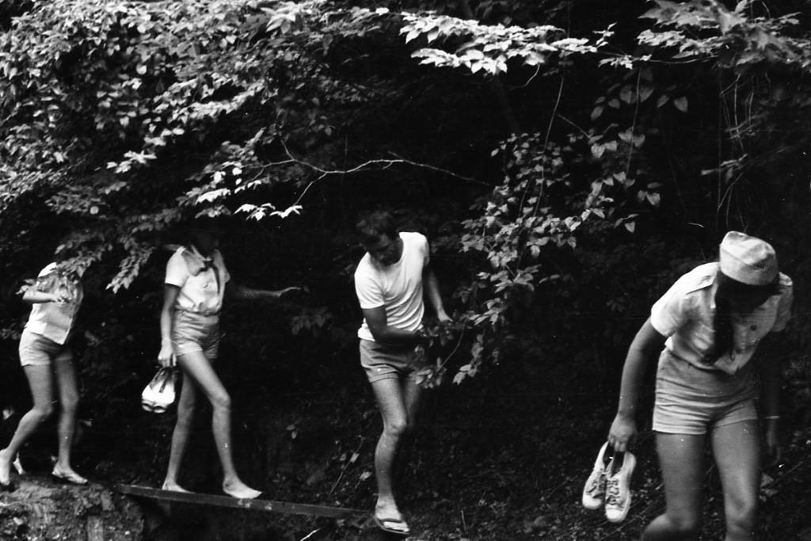i (2)
Комментарий: Фото:i (2)
Наименование папки: ярин

Фото:i (3)
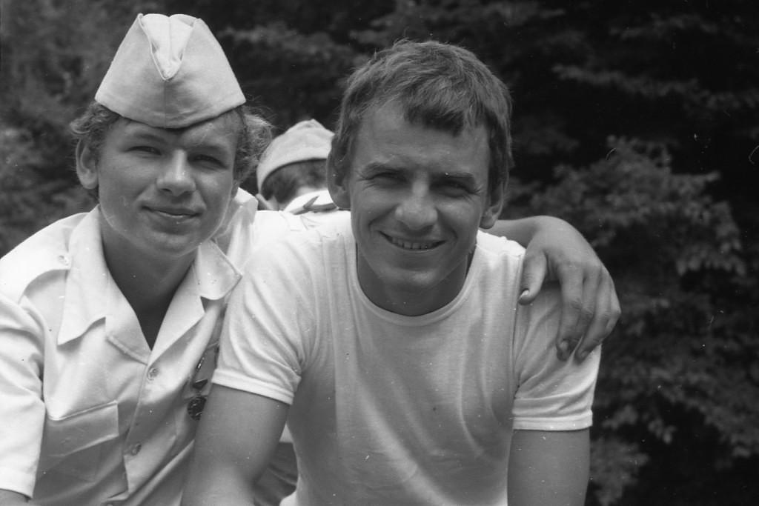i (3)
Комментарий: Фото:i (3)
Наименование папки: ярин

Фото:i (4)
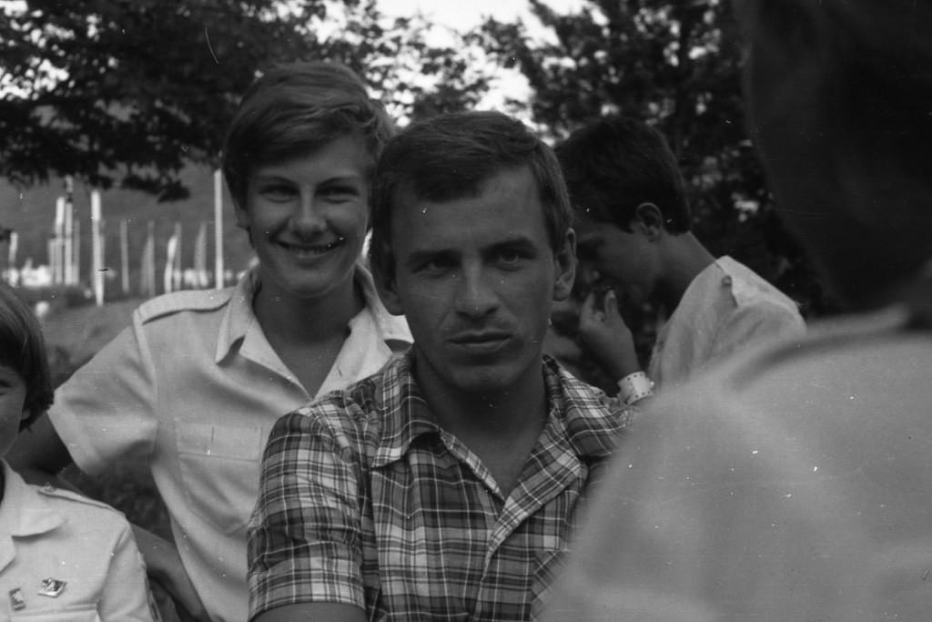i (4)
Комментарий: Фото:i (4)
Наименование папки: ярин

Фото:i (5)
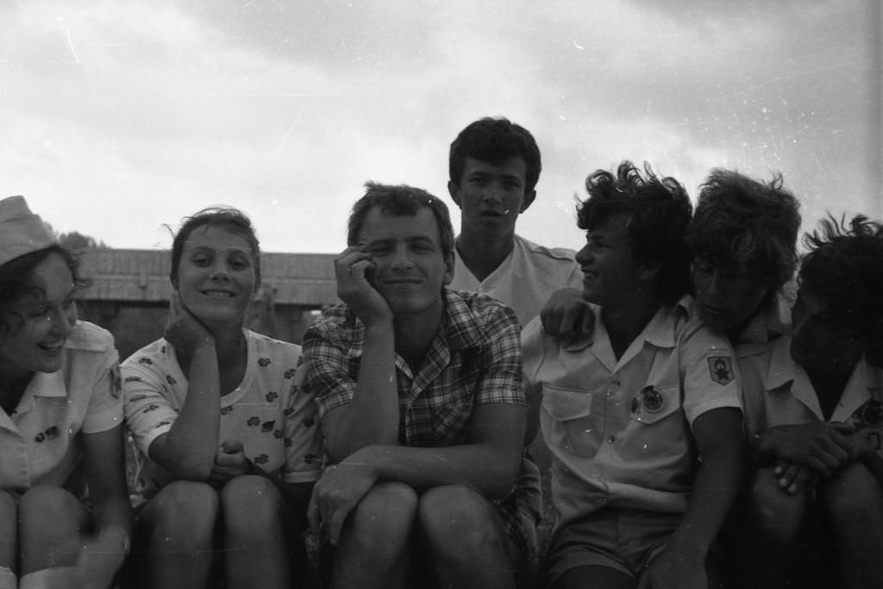i (5)
Комментарий: Фото:i (5)
Наименование папки: ярин

Фото:i (6)
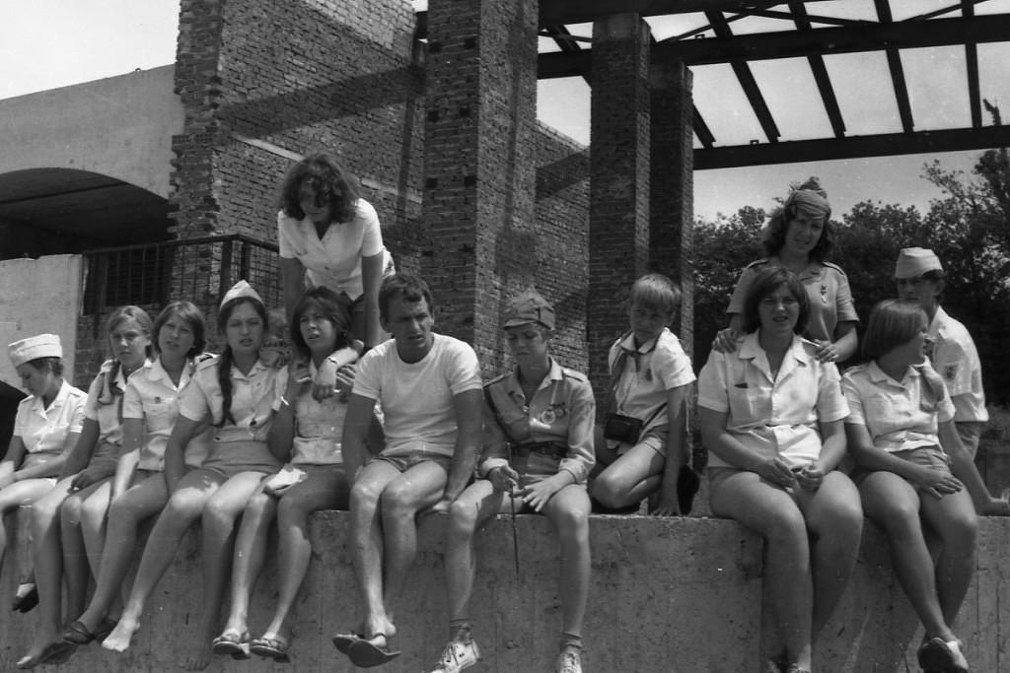i (6)
Комментарий: Фото:i (6)
Наименование папки: ярин

Фото:i
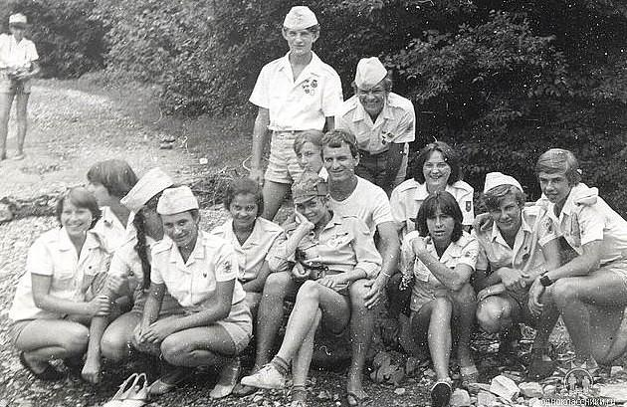i
Комментарий: Фото:i
Наименование папки: ярин

Фото:Владимир Ярин, Гульнара Ихсанова, Татьяна Болвачева (Сазонова)
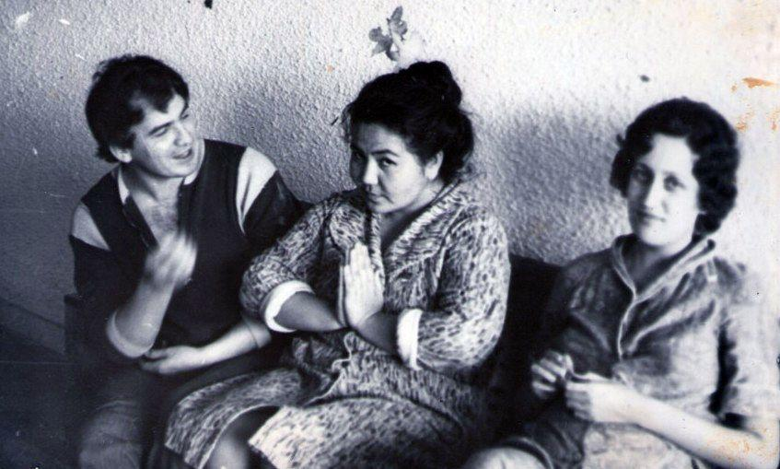Владимир Ярин, Гульнара Ихсанова, Татьяна Болвачева (Сазонова)
Комментарий: Фото:Владимир Ярин, Гульнара Ихсанова, Татьяна Болвачева (Сазонова)
Наименование папки: ярин

Фото:Владимир Ярин и Надежда Ястребова
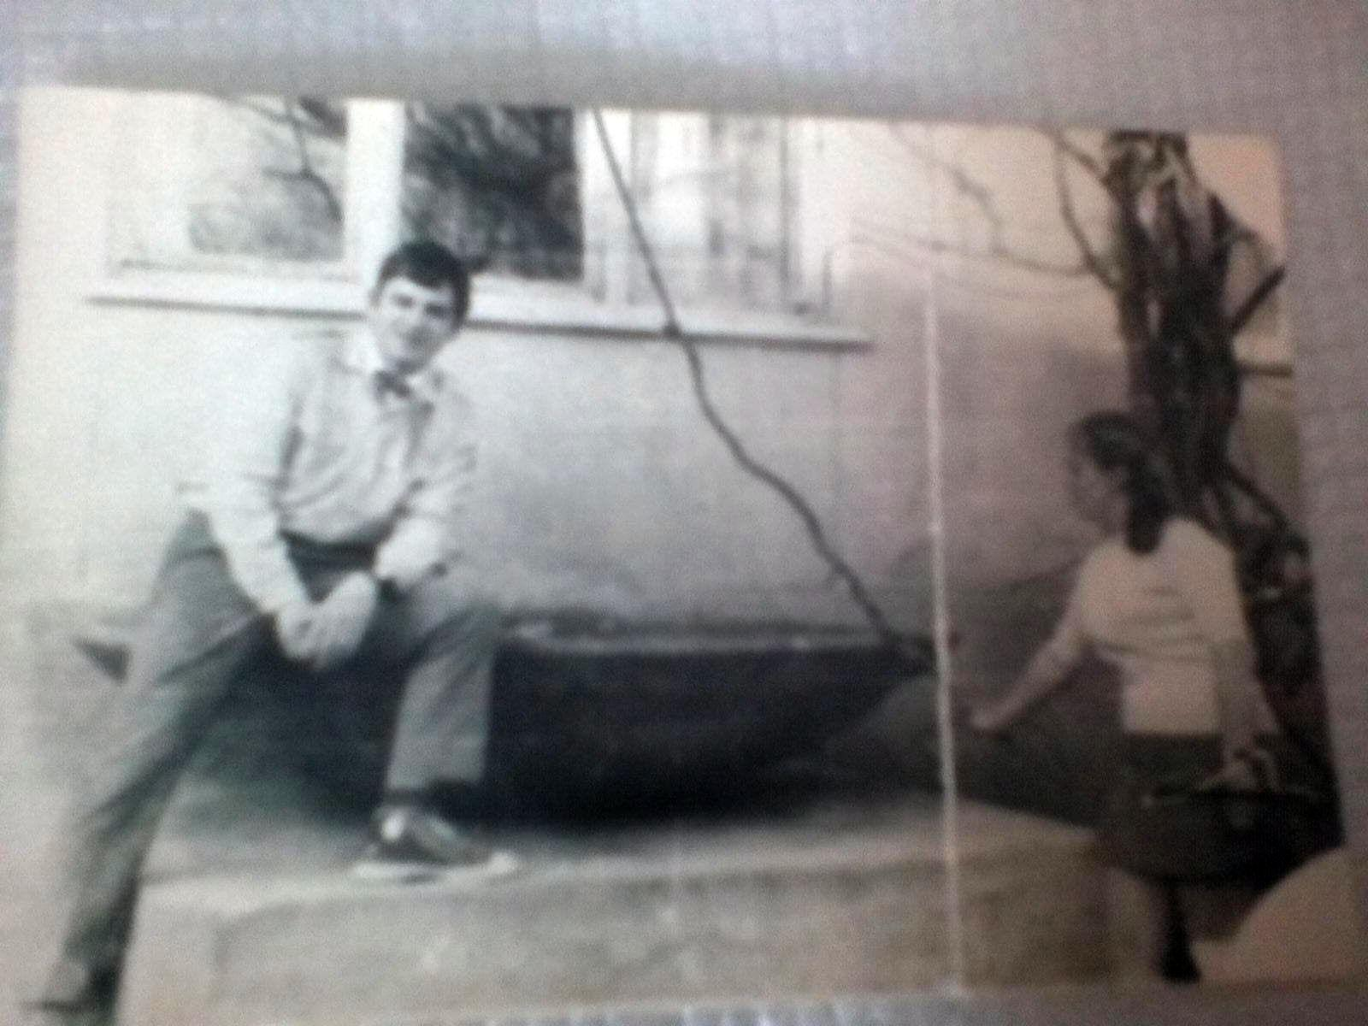Владимир Ярин и Надежда Ястребова
Комментарий: Фото:Владимир Ярин и Надежда Ястребова
Наименование папки: ярин

Фото:Любовь Филиппова, Владимир Ярин, Галина Рябенко (Райнина), Надежда Ястребова
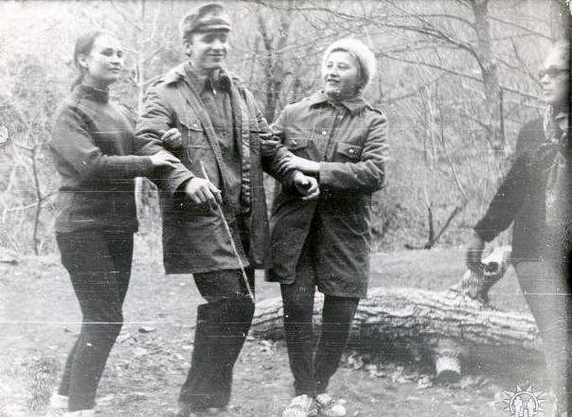Любовь Филиппова, Владимир Ярин, Галина Рябенко (Райнина), Надежда Ястребова
Комментарий: Фото:Любовь Филиппова, Владимир Ярин, Галина Рябенко (Райнина), Надежда Ястребова
Наименование папки: ярин

Фото:Ярин Владимир. Стремительная. Вожатый. Старший вожатый.
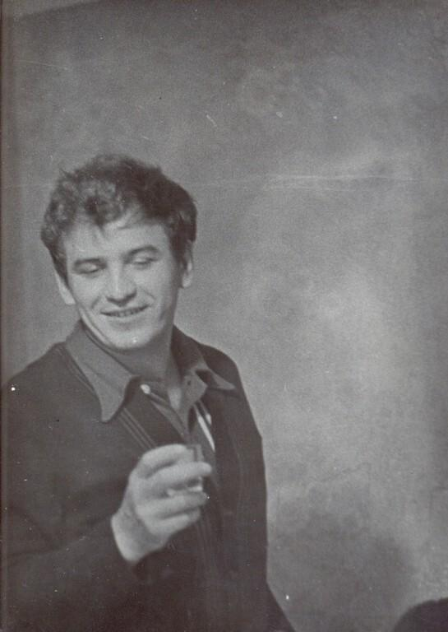Ярин Владимир. Стремительная. Вожатый. Старший вожатый.
Комментарий: Фото:Ярин Владимир. Стремительная. Вожатый. Старший вожатый.
Наименование папки: ярин

Фото:Ярин Владимир. Стремительная. Вожатый. Старший вожатый.
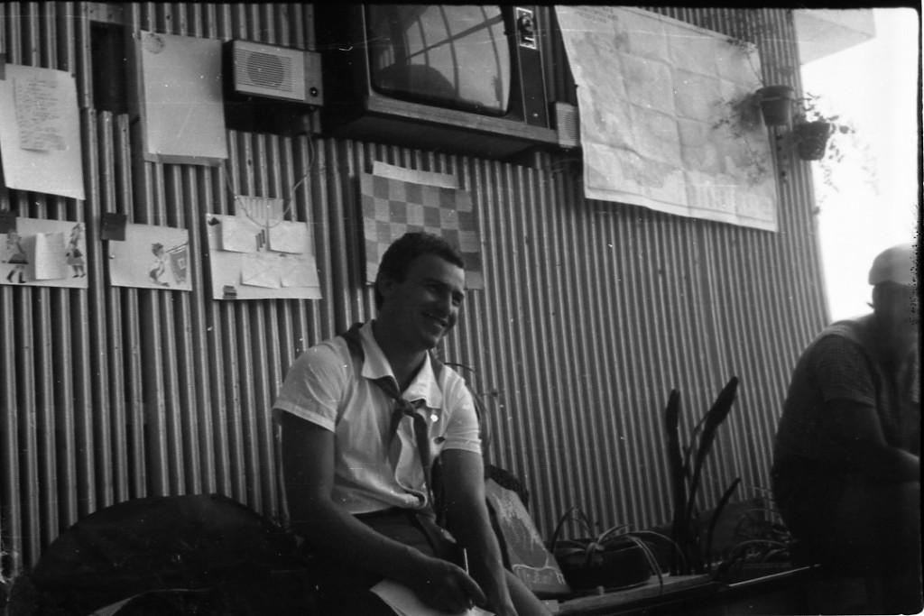Ярин Владимир. Стремительная. Вожатый. Старший вожатый.
Комментарий: Фото:Ярин Владимир. Стремительная. Вожатый. Старший вожатый.
Наименование папки: ярин

Фото:Ярин Владимир. Стремительная. Вожатый. Старший вожатый.
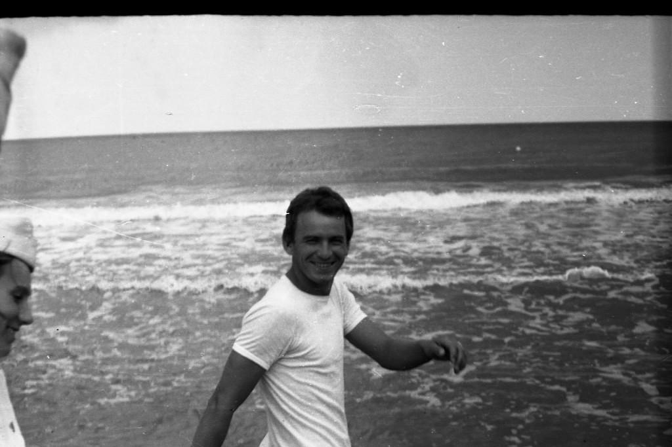Ярин Владимир. Стремительная. Вожатый. Старший вожатый.
Комментарий: Фото:Ярин Владимир. Стремительная. Вожатый. Старший вожатый.
Наименование папки: ярин

Фото:Ярин Владимир. Стремительная. Вожатый. Старший вожатый.
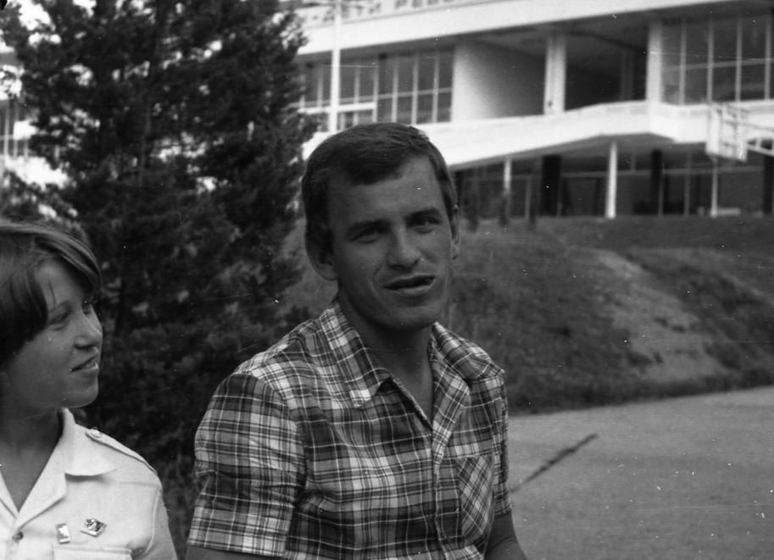Ярин Владимир. Стремительная. Вожатый. Старший вожатый.
Комментарий: Фото:Ярин Владимир. Стремительная. Вожатый. Старший вожатый.
Наименование папки: ярин

Фото:Ярин Владимир. Стремительная. Вожатый. Старший вожатый.
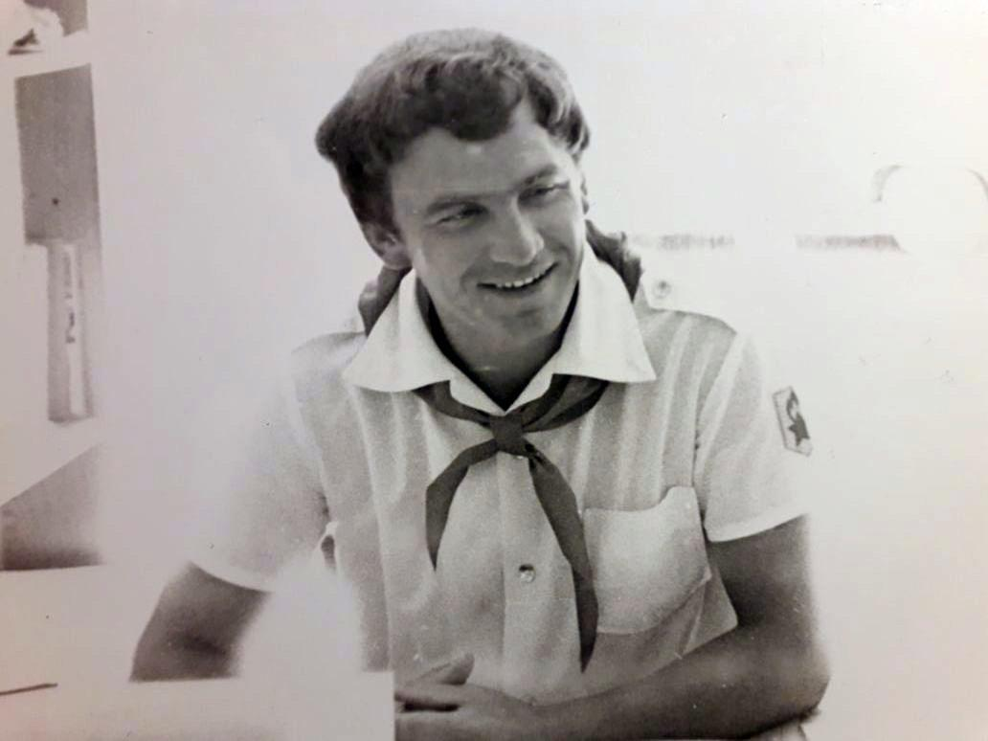Ярин Владимир. Стремительная. Вожатый. Старший вожатый.
Комментарий: Фото:Ярин Владимир. Стремительная. Вожатый. Старший вожатый.
Наименование папки: ярин

